вул. Харьківська,6 | 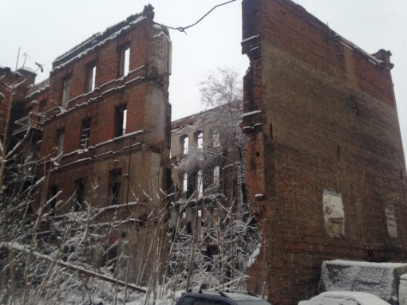

вул. Виконкомівська, 17 | 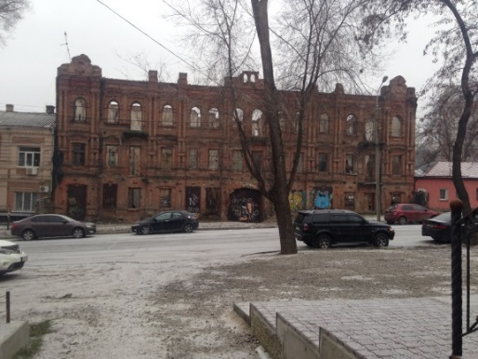

вул. Мечнікова,15 | 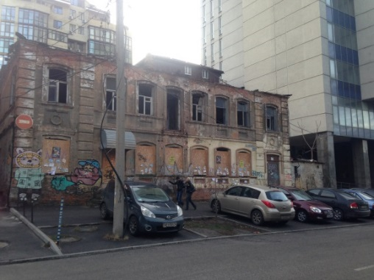

Просп. Богдана Хмельницького буд. 103 | 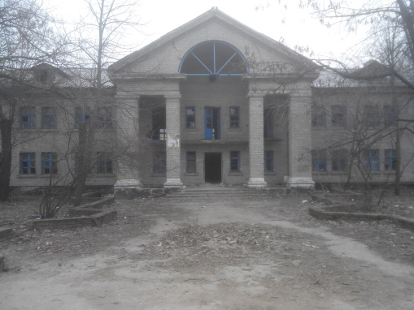

Вул. Січових Стрільців, буд. 25 | 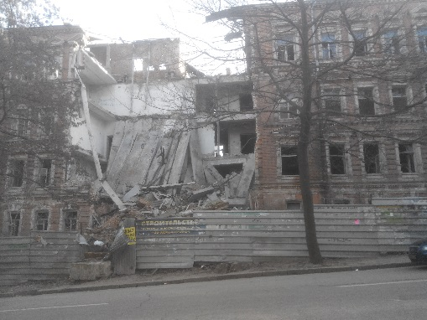

Вул. Січових Стрільців 22 | 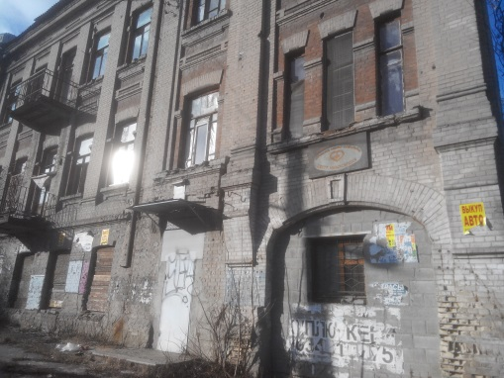

Вул. Шевченко 32 | 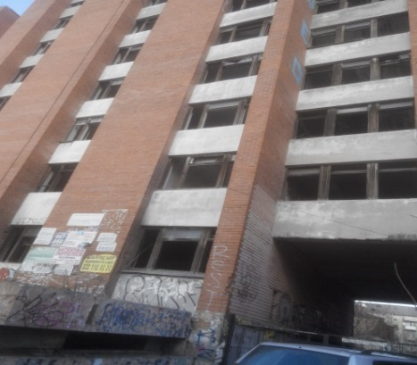

Вул. Троїцька, 7 | 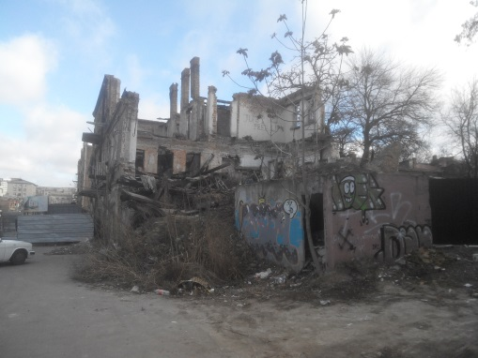

Вул. Короленко  біля буд. 20 А | 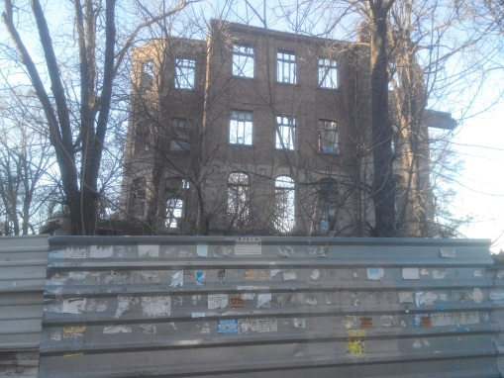

Вул. Андрія Фабра 27 | 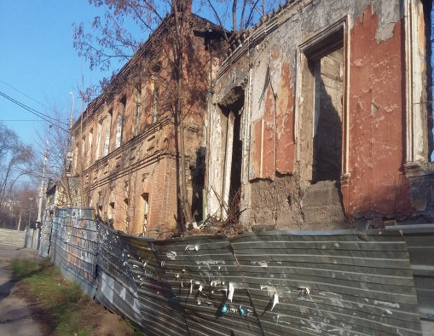

Вул. Мукаша Салакунова 9 | 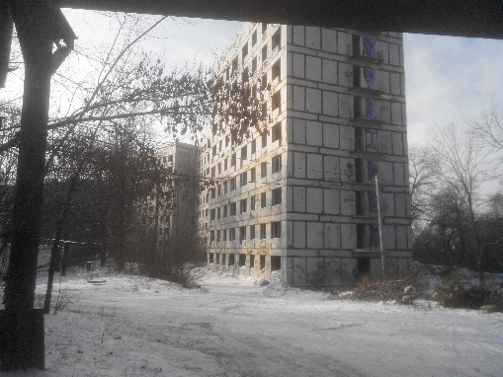

Вул. Троїцька в р-ні буд. 22 | 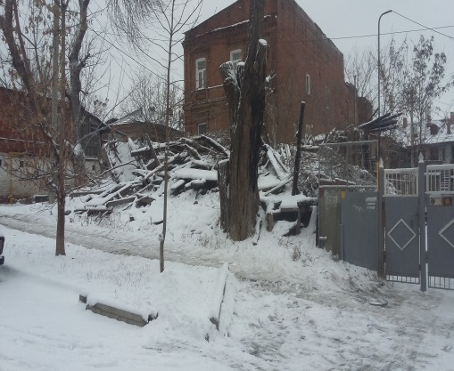

вул. Виконкомівська,  15 | 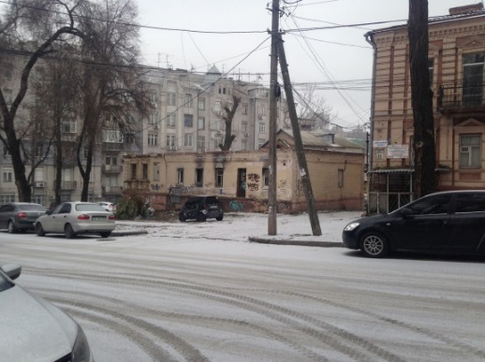

вул. Виконкомівська,  20 | 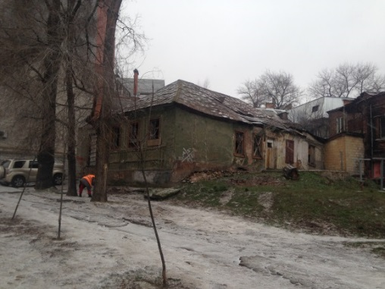

Вул. Паторжинсько-го, 18 | 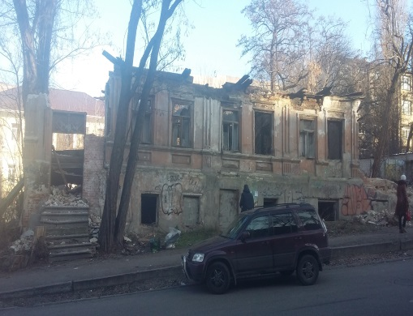

Вул. Південна 9 | 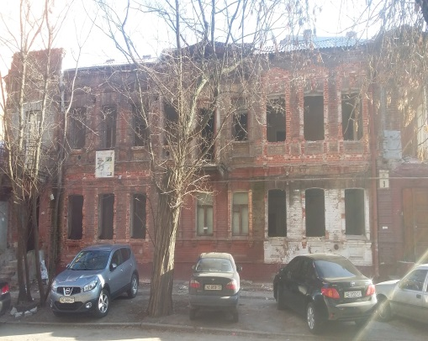

Вул. Василя Жуковського біля буд. 4 | 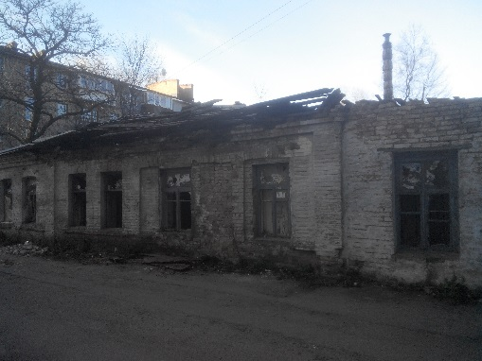

Пр. Дмитра Яворницько-  го 41,43 | 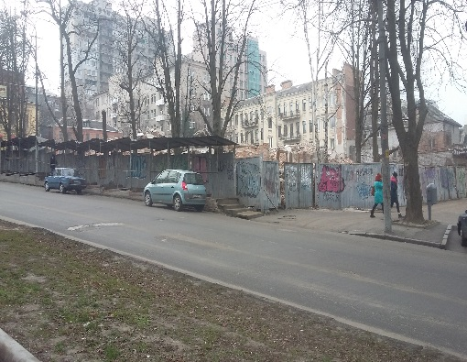

узвіз Крутогірний,1-б | 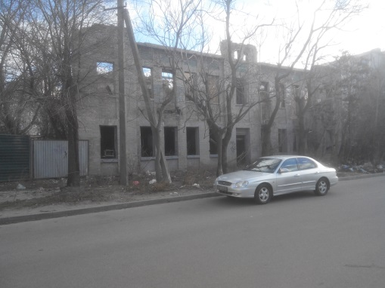

Вул.М. Коцюбинського  10 А | 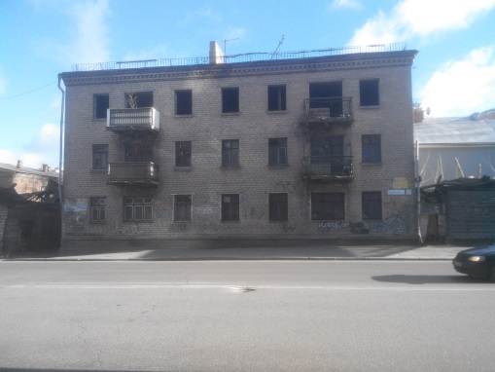

Вулиця Шмідта, 23 | 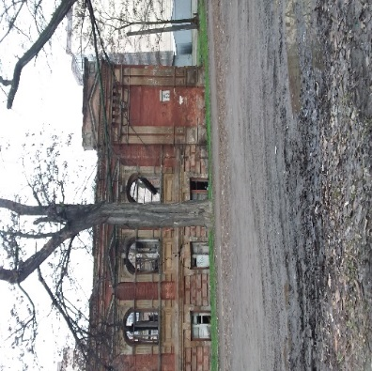

Площа Старомостова,  1-б | 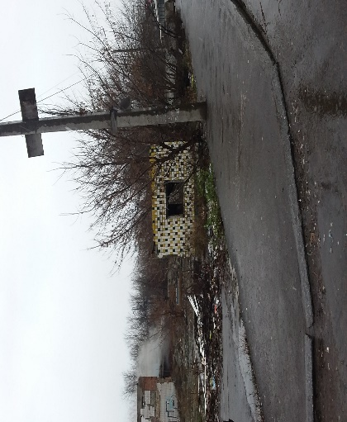

Вулиця Херсонська, 5 | 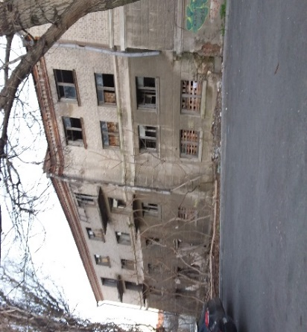

Проспект Олександра Поля, 25 | 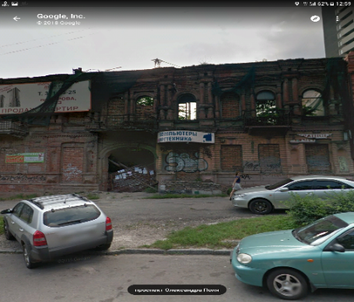

Вул. Ярослава Мудрого буд. 62 | 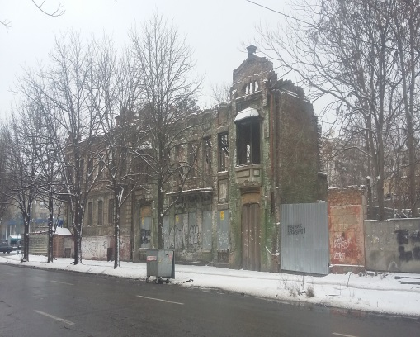

Вул. Троїцька 5 | 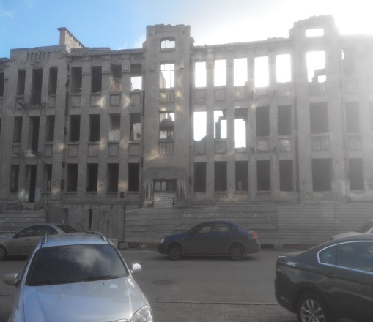

Вул.М. Коцюбинського  12 | 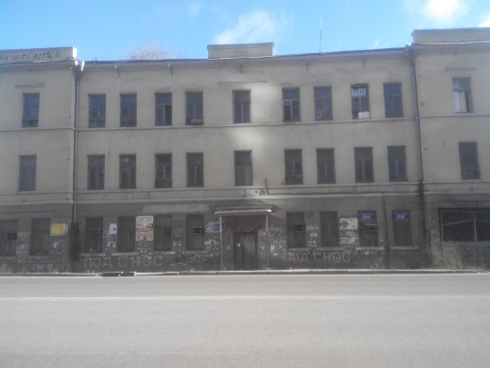

Вул. М. Коцюбинського  12-А | 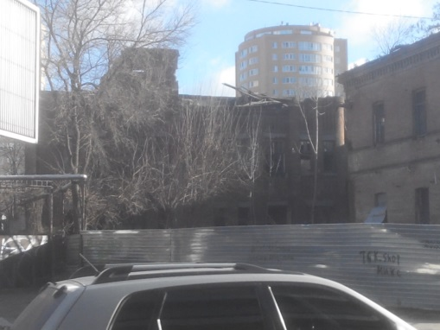

Вул. Князя Володимира Великого біля буд. 15к | 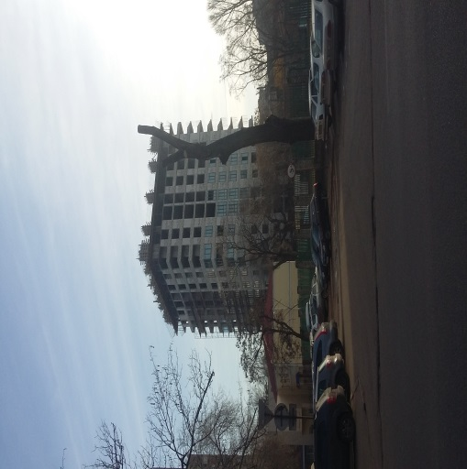

Вул. Воскресенська біля буд. 9 | 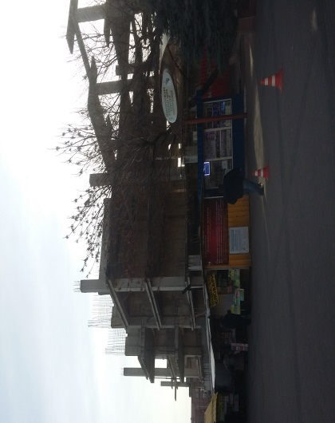

Проспект Олександра Поля, в районі будинку 21 | 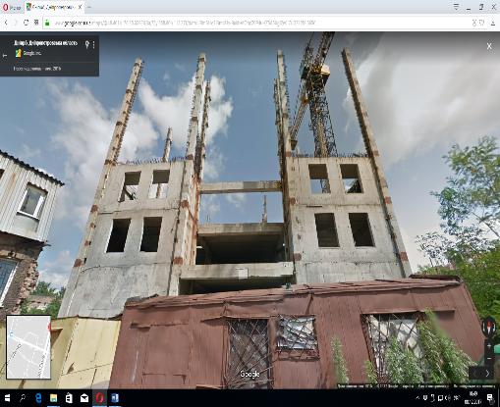

Вул. О.Поля, буд.2 | 